L’appareil cardio-vasculaire
Généralités

Il assure la circulation des fluides du corps. Ceci permet l’apport de nutriments et d’oxygène, l’élimination des déchets, la diffusion des hormones et des cellules immunitaires.

I) Constituants de l’appareil cardiovasculaire

- Le cœur
C’est la pompe qui assure la propulsion du sang. Il présente des contractions rythmiques autonomes et permanentes. Le cœur gauche propulse le sang dans la grande circulation, le cœur droit dans la petite.

2) Les vaisseaux sanguins
Ils forment deux circuits à partir du cœur, un circuit à basse pression, la circulation pulmonaire ou petite circulation (max 20 mm de Hg) et un système à haute pression, la circulation systémique ou grande circulation (de l’ordre de 100 mm de Hg). Les vaisseaux qui transportent le sang du cœur aux tissus périphériques sont les artères, ceux qui transportent le sang vers le cœur sont les veines. Entre ces deux types de vaisseaux se trouve la microcirculation au niveau de laquelle s’effectuent les échanges entre le sang et les tissus.

3) Les vaisseaux lymphatiques
C’est un système qui assure le retour des liquides interstitiels vers le cœur. Il comprend des capillaires puis des vaisseaux lymphatiques qui se rejoignent pour former le canal thoracique et le canal lymphatique droit qui s’abouchent au système veineux aux jonctions des veines jugulaires internes et subclavières.

II) Structure de base

La structure de base des vaisseaux correspond à trois couches tissulaires ou tuniques. Elles présentent des variations en fonction de leur localisation dans le système cardiovasculaire. Certaines sont même parfois absentes dans les vaisseaux de petits calibres.

- Intima
C’est la tunique la plus interne. Elle est constante dans tous les vaisseaux ; dans le cœur, elle prend le nom d’endocarde. Elle est composée d’un épithélium pavimenteux (0,3 à 0,5 µm), l’endothélium, qui repose sauf exception sur une lame basale. Sous la basale se trouve une fine couche de conjonctif sous endothélial.
Pour les cellules endothéliales, on parle de faces luminale (= apicale) et abluminale (= basale). Les cellules endothéliales présentent de nombreuses vésicules, notamment des cavéoles qui dans ces cellules permettent la transcytose (mais sont aussi parfois impliquées dans la signalisation intracellulaire) et des corps de Weibel et Palade (contenant du facteur de Von Willebrand et assimilables à des lysosomes). Les cellules endothéliales, si elles constituent bien un seul lignage (même origine embryologique), peuvent cependant présenter des états physiologiques différents en fonction du segment et/ou du temps. Ceci se traduit par l’expression de protéines différentes. Ainsi on peut aussi trouver dans les corps de Weibel et Palade des molécules impliquées dans le contrôle de l’extravasation des leucocytes (sélectines), de l’inflammation et de l’angiogénèse (formation de nouveaux vaisseaux). Ces cellules peuvent se diviser mais normalement le renouvellement est très lent.

L’intima joue un rôle important dans le contrôle des échanges entre le sang et les autres tissus, dans le contrôle du diamètre des vaisseaux et dans le contrôle de l’hémostase.

- Média
C’est la tunique intermédiaire des vaisseaux. Elle est constituée de cellules musculaires (circulaires dans les vaisseaux) et d’éléments de tissu conjonctif. Sa structure est très variable. Elle est absente des capillaires. Quand elle existe, c’est une couche bien individualisée d’un point de vue structural mais qui présente des jonctions avec l’intima permettant une coordination physiologique.

- Adventice
C’est la tunique la plus externe, généralement constituée de tissu conjonctif lâche. Au niveau du cœur, elle est remplacée par une séreuse, le péricarde.

III) Histophysiologie de l’endothélium

1) Hémostase

a) Les temps de l’hémostase
L’hémostase est l’ensemble des mécanismes s’opposant à l’hémorragie en cas de lésions vasculaires. On distingue

- l’hémostase primaire avec deux composantes : Vasoconstriction (action de l’orthosympathique et du thromboxane A2 plaquettaire) et agrégation plaquettaire qui aboutit à la formation du clou plaquettaire.
L’activation plaquettaire est initialement déclenchée par l’interaction du collagène et du facteur de Von Willebrand avec des récepteurs de la membrane des plaquettes. Cela entraîne un changement de forme des plaquettes, la sécrétion des granules, l’activation du récepteur au fibrinogène, l’activation du métabolisme des prostaglandines (notamment de la synthèse de thromboxane A2) et du PAF (Platelet Activating Factor), le flip-flop des lipides membranaires. L’ensemble de ces phénomènes entraîne :
- le recrutement de nouvelles plaquettes : L’ADP, le thromboxane, le PAF et le facteur de Von Willebrand activent de nouvelles plaquettes (boucle de rétrocontrôle positif).
- l’agrégation des plaquettes : Le fibrinogène se fixe à son récepteur activé et relie les plaquettes. Cela forme le clou plaquettaire.
- l’initiation de la coagulation (flip-flop, Ca⁺⁺) : l’exposition des phosphatidylsérines forme une surface sur laquelle viennent se fixer les facteurs de coagulation (fixation dépendante du Ca)

- l’hémostase secondaire ou coagulation qui aboutit à la formation du caillot (réseau de fibrine emprisonnant plaquettes et globules rouges). La thromboplastine ou facteur tissulaire est fortement exprimée par les cellules périvasculaires. Elle initie une cascade de réactions d’activation des facteurs de coagulation, par protéolyse. Cette activation se produit à la surface des membranes de plaquettes activées et aboutit au clivage de la prothrombine en thrombine qui va elle-même cliver le fibrinogène en monomères activés qui polymérisent en fibrine.

- la fibrinolyse qui détruit le caillot lorsque la brèche est réparée.

b) Formation du caillot
L’endothélium sain est antithrombotique, les plaquettes n’adhèrent pas aux cellules endothéliales, il y a même répulsion par les charges négatives du glycocalyx.
En cas de lésion de l’endothélium, la zone lésée devient agrégante car les cellules endothéliales sécrètent de façon constitutive du facteur Von Willebrand à leur face abluminale. Elles peuvent en plus sécréter le facteur Von Willebrand contenu dans les corps de Weibel et Palade. Enfin du collagène peut devenir accessible aux plaquettes. La zone lésée devient aussi procoagulante : Elle présente des plaquettes activées (Ca⁺⁺ et phospholipides) et le facteur tissulaire (thromboplastine) est rendu accessible par la lésion endothéliale.

c) Limitation du processus
L’endothélium environnant prévient la diffusion du processus en inactivant des facteurs agrégants et coagulants et en synthétisant des antiagrégants et des anticoagulants.
- inactivation de l’ADP (agrégant plaquettaire) en Adénosine (anti-agrégant)
- inactivation de la thrombine et d’autres protéases intervenant dans la coagulation (antithrombine hépatique liée au glycocalyx, autres inhibiteurs de protéases…)
- présence de thrombomoduline sur la membrane qui fixe la thrombine. Ce complexe active le système de la protéine C pour former un complexe qui inactive certains facteurs de coagulation. Des anomalies du système de la protéine C sont retrouvées dans 30 à 40% des cas de thrombose veineuse profonde.
- synthèse de NO et de prostacycline (antiagrégants) quand les cellules endothéliales sont stimulées par la thrombine.

d) Fibrinolyse
Après la réparation tissulaire le caillot est lysé par la plasmine. Les cellules endothéliales sécrètent à la fois le tPA (tissu plasminogen activator) qui active le plasminogène en plasmine et un inhibiteur du tPA (PAI1). Elles jouent donc un rôle important dans le contrôle de cette lyse.

2) Vasomotricité
Les cellules endothéliales sécrètent 3 composés vasomoteurs bien définis :
- La prostacycline PGI2 est synthétisée lorsque l’endothélium est activé. Sa demi-vie est courte. Elle est responsable d’une vasodilatation locale sans conséquence hémodynamique générale. Inhibe aussi l’agrégation plaquettaire.
- L’EDRF (NO) est synthétisé de manière constitutionnelle (tonus vasodilatateur). Cette synthèse peut aussi être stimulée par différents médiateurs (notamment formés au cours de l’hémostase ; NO est aussi antiagrégant plaquettaire) et par les contraintes mécaniques s’exerçant sur l’endothélium : l’endothélium est méchanosensible grâce aux molécules du glycocalyx de sa face luminale.
- L’endothéline 1, polypeptide provoquant une vasoconstriction intense et prolongée. Rôle physiologique mal connu, mais antagonistes utilisés en thérapeutique.

3) Défenses anti-infectieuses
Les cellules endothéliales présentent des récepteurs qui reconnaissent des motifs moléculaires spécifiques des procaryotes (Toll Like Receptors) qui peuvent déclencher une inflammation (immunité innée ou non adaptative). Ces TLR reconnaissent aussi des molécules libérées en cas de dommages tissulaires.
En cas d’inflammation, les cellules endothéliales peuvent participer à la réponse immunitaire adaptative en présentant des antigènes.
Au niveau de la microcirculation, l’endothélium joue un rôle dans le contrôle de l’extravasation des leucocytes. En cas d’inflammation, des molécules d’adhérence (des sélectines) sont exposées à la surface des cellules endothéliales à partir de vésicules cytoplasmiques (corps de Weibel et Palade). Cette sélectine interagit avec les leucocytes ce qui favorise leur sortie.

4) Echanges
Au niveau de la microcirculation, l’endothélium joue un rôle dans le contrôle des échanges qui peuvent se faire :
-Par la voie paracellulaire : contrôlée par les jonctions serrées et par les fenestrations
-Par la voie transcellulaire : Transporteurs membranaires pour les petites molécules, transcytose grâce aux cavéoles pour les protéines et lipoprotéines, diffusion simple pour les gaz respiratoires et les gazotransmetteurs (NO…).
A l’exception de la diffusion simple, ces phénomènes sont régulés.

IV) Développement

1) Embryonnaire
Les vaisseaux dérivent du mésenchyme qui se condense en îlots angio-formateurs. Les îlots angio-formateurs se creusent d’une cavité et les cellules bordant la cavité deviennent des cellules endothéliales. (Dans certains cas – vésicule vitelline - les cellules internes donnent les cellules sanguines.) Ce processus s’appelle la vasculogenèse. Les tubes endothéliaux recrutent des cellules mésenchymateuses pour former les couches plus externes. Dans certains cas ces couches peuvent dériver des précurseurs endothéliaux. Ces cellules deviennent des péricytes dans les capillaires, des fibres musculaires lisses dans les vaisseaux de plus gros calibre. Ces fibres sécrètent la matrice extra-cellulaire et l’ensemble constitue la média. Il semble que la structure de la média dépende en partie des conditions de circulation. En effet, un segment veineux greffé sur une artère se modifie pour prendre des caractères proches de ceux d’une artère.
Le cœur peut être considéré comme une différenciation locale des vaisseaux. Le tube cardiaque recrute des cellules de la splanchnopleure qui évoluent en cardio-myocytes. Le tube cardiaque d’abord formé de cavités alignées subit des remaniements complexes pour former les quatre cavités du cœur adulte et la double circulation.
L’arbre vasculaire est ensuite complété par formation de vaisseaux à partir des vaisseaux préexistants. C’est le processus d’angiogenèse. Schématiquement, les cellules endothéliales se multiplient, bourgeonnent puis se creusent d’une lumière. Par la suite des cellules sont recrutées en périphérie pour former les différentes couches des vaisseaux. Ce recrutement stabilise les néovaisseaux.
Le système lymphatique se développe indépendamment du système sanguin puis se raccorde par la suite au système veineux. Les mécanismes sont similaires à ceux décrits pour les vaisseaux sanguins (vasculogenèse puis angiogenèse).

2) Post-natal
Après la naissance, de nouveaux vaisseaux se forment :
- Physiologiquement, lors des modifications cycliques de l’appareil génital féminin
- Au cours de processus inflammatoires et de la cicatrisation
- En cas d’ischémie (rétinopathie, croissance tumorale) : une cellule commence à souffrir d’ischémie quand elle est à plus de 100-200 μm d’un capillaire. Une tumeur ne peut grossir si elle n’est pas vascularisée.
Jusqu’à récemment, on pensait qu’après la naissance, l’apparition de nouveaux vaisseaux ne se faisait que par angiogenèse. En fait, d’autres mécanismes moins bien documentés pourraient intervenir.
On peut schématiquement distinguer deux phases dans l’angiogenèse.
Une phase d’activation des cellules endothéliales qui déstabilise le vaisseau préexistant : Les cellules endothéliales se multiplient, dégradent la matrice extra-cellulaire et notamment la lame basale, migrent en cordons qui se creusent d’une lumière. Cette phase aboutit à la formation d’un néovaisseau instable, prédisposé aux hémorragies. Cette phase est stimulée par le VEGF et l’angiopoïétine 2 ainsi que par d’autres facteurs de croissance moins spécifiques.
Une phase de stabilisation avec reconstitution des lames basales et recrutement de cellules mésenchymateuses. Cette phase est favorisée par l’angiopoïétine 1 et le TGFβ. Cette phase est souvent anormale lors de l’angiogenèse provoquée par l’ischémie comme l’angiogenèse tumorale.
On connaît également des peptides qui inhibent l’angiogenèse.
On porte le plus grand intérêt à l’étude de ces phénomènes d’angiogenèse car ils constituent des cibles thérapeutiques. On cherche à stimuler (en cas d’ischémie) ou à inhiber l’angiogenèse notamment en cas de tumeur. Depuis 2004, des médicaments anti-angiogéniques ont fait leur apparition pour traiter certaines formes de cancer mais aussi d’autres affections (ex : dégénérescence maculaire en ophtalmologie). Le plus utilisé est un anticorps dirigé contre le VEGF (bevacizumab ou AVASTIN). Il existe aussi des inhibiteurs des tyrosine kinases impliquées dans l’angiogénèse (VEGFR, FGFR, PDGFR…).
On a également mis en évidence des phénomènes de lymphangiogenèse et de remodelage des vaisseaux lymphatiques au cours du développement tumoral qui pourraient jouer un rôle dans la formation de métastases.
Les éléments de l’appareil cardio-vasculaire

I) Le cœur

1) Le péricarde
Il est constitué par un mésothélium qui repose sur du tissu conjonctif fibro-élastique.
Son feuillet viscéral, appelé épicarde, remplace l’adventice au niveau du cœur. On peut trouver sous le tissu fibreux, du tissu adipeux. Les vaisseaux coronaires cheminent dans l’épicarde et envoient des branches en profondeur. Les vaisseaux coronaires sont donc accessibles chirurgicalement.
Le feuillet pariétal est relié au médiastin par du conjonctif lâche. La cavité péricardique contient une petite quantité d’un liquide séreux qui diminue les frottements.

2) La média

a) Squelette fibreux
Il est constitué par quatre anneaux fibreux autour des orifices atrio-ventriculaires, aortique et pulmonaire. Entre les anneaux, le tissu conjonctif fibreux forme les trigones ; l’anneau aortique se poursuit par la partie membranacée du septum interventriculaire. Ce squelette fibreux est en continuité avec le tissu conjonctif de l’endocarde, du myocarde et du péricarde. C’est le point d’insertion des fibres myocardiques atriales et ventriculaires, seul le faisceau de His le traverse.

b) Myocarde contractile
Il est formé de fibres musculaires séparées par un interstitium (prévention d’un surétirement) richement vascularisé. Chaque fibre est constituée de plusieurs cellules liées les unes aux autres au niveau des disques intercalaires : transmission de la tension et de l’excitation. Fonctionnellement, le myocarde se comporte comme un syncytium. La dépolarisation entraîne l’ouverture des canaux Ca⁺⁺ du réticulum et la contraction. Plus la concentration en Ca⁺⁺ est élevée, plus la contraction est intense.
Outre leur rôle contractile, les cardiomyocytes peuvent aussi avoir un rôle endocrine. Certaines fibres atriales sécrètent l’ANP, une hormone polypeptidique, en réponse à une distension. Les fibres ventriculaires deviennent sécrétrices en cas d’hypertrophie cardiaque.
Spontanément, le tissu myocardique est incapable de régénération.

c) Tissu nodal et de conduction
Il est constitué du nœud sinusal, de fibres atriales spécialisées dans la conduction, du nœud atrio-ventriculaire puis du faisceau de His et du réseau de fibres de Purkinje situés sous l’endocarde. Ces tissus sont capables d’une excitabilité rythmique autonome (pacemaker) : la membrane plasmique des cellules composant ces tissus présente une certaine perméabilité aux cations (Na⁺ et Ca⁺⁺). Après la phase de repolarisation, on observe donc une dépolarisation lente jusqu’au seuil de déclenchement d’un nouveau potentiel d’action : ces cellules présentent donc une activité rythmique autonome. D’un point de vue histologique, le tissu nodal est très différent du tissu de conduction.
Les cellules nodales sont petites, très pauvres en myofibrilles (pas de striation) et connectées entre elles par des desmosomes, les jonctions communicantes sont rares (vitesse de conduction lente). Ces cellules sont irrégulièrement orientées dans un tissu conjonctif fibro-élastique abondant.
Les fibres conductrices ventriculaires sont très volumineuses, pauvres en myofibrilles, riches en glycogène et mitochondries. Elles sont parallèles entre elles et reliées par des jonctions communicantes bien développées. Les fibres de Purkinje se terminent au contact des cellules contractiles.
Physiologiquement, c’est le nœud sinusal qui donne le rythme. L’influx se propage jusqu’au nœud atrio-ventriculaire qui le ralentit avant de le distribuer à l’ensemble des ventricules par l’intermédiaire du faisceau de His et du réseau de fibres de Purkinje.

3) L’intima ou endocarde
Elle est constituée d’un endothélium en continuité avec l’endothélium vasculaire et de tissu conjonctif qui rejoint le périmysium myocardique. Le conjonctif est fibro-élastique en profondeur.
Au niveau des orifices atrio-ventriculaires et des départs des artères, l’endocarde forme des replis, les valves : Le centre de la valve est formé d’une lame fibreuse qui correspond à la fusion des deux couches fibro-élastiques de l’endocarde. Cette lame est en continuité avec les anneaux fibreux et, pour les valves atrio-ventriculaires, avec les cordages des muscles papillaires.

4) Vascularisation et innervation :
Le cœur est irrigué par les vaisseaux coronaires artères et veines, qui cheminent sous l’épicarde et envoient des branches en profondeur. Les anastomoses sont rares et insuffisantes pour assurer une perfusion en cas d’obstruction artérielle.
L’innervation parasympathique intéresse principalement l’étage auriculaire (nœud sinusal et atrioventriculaire) : action sur le rythme et la vitesse de conduction. L’orthosympathique intéresse l’ensemble du cœur : action inverse du PS et action sur la force de contraction.
Innervation sensitive par le nerf vague (endo et péricarde surtout)

5) L’ischémie cardiaque aiguë
C’est la conséquence de l’obstruction d’une ramification des artères coronaires. La privation d’oxygène entraîne rapidement une baisse d’ATP : dans le myocarde l’ATP est principalement produit à partir d’acide gras, le métabolisme anaérobie n’est pas suffisant pour assurer les besoins. Les contractions cessent très rapidement (60 secondes) dans la zone ischémiée mais les dommages cellulaires ne sont pas irréversibles (30 minutes). Progressivement la fourniture d’ATP va être insuffisante pour assurer le fonctionnement correct des pompes membranaires. L’afflux de calcium et de sodium entraîne la mort du myocyte : la lésion se propage depuis l’endocarde (zone la moins vascularisée). Après 6 heures l’ensemble de la zone irriguée par l’artère bouchée est lésé. Il est donc important d’assurer une reperfusion le plus précocement possible. La zone lésée va évoluer pour former une cicatrice fibreuse non fonctionnelle (contraction et conduction).
Expérimentalement des essais de régénération du myocarde au niveau de la cicatrice fibreuse par greffe de différents types cellulaires sont tentés. Il n’y a pas actuellement de protocoles qui permettent d’obtenir un myocarde qui s’intègre au tissu environnant (couplage mécanique et électrophysiologique) ce qui expose à des risques d’arythmie.
II) Les artères

1) Structure
Dans les artères les différentes tuniques sont bien individualisées

a) Intima ou endartère
Elle est formée d’une couche endothéliale continue qui repose sur une lame basale. La couche sous endothéliale, normalement très mince, est constituée de tissu conjonctif riche en réticuline et en fibres élastiques. Elle contient des fibroblastes mais aussi des macrophages et des cellules présentant des caractéristiques de cellules musculaires lisses, les cellules myo-intimales. C’est le siège de la lésion athéromateuse.

b) Média
Sa principale caractéristique est sa grande richesse en élastine. L’élastine joue un rôle structural important en maintenant béante la lumière artérielle. Les patients hétérozygotes pour des mutations de l’élastine présentent des sténoses des grosses artères car l’élastine contrôle aussi la prolifération des cellules musculaires lisses. Fonctionnellement, l’élastine assure la compliance des artères.
Les fibres musculaires lisses sont entourées par une lame basale. Elles établissent cependant des contacts avec leurs voisines, notamment grâce à des gap junctions.
La richesse en élastine diminue au fur et à mesure que l’on s’éloigne du cœur alors que l’importance des fibres musculaires croît. On distingue donc deux types d’artères caractéristiques des deux pôles de cette évolution : les artères élastiques et les artères musculaires.
Les artères élastiques : La média est formée de couches concentriques de cellules musculaires lisses et de collagène, séparées par des lames fenêtrées d’élastine. Les limitantes élastiques interne et externe ne sont pas visibles.
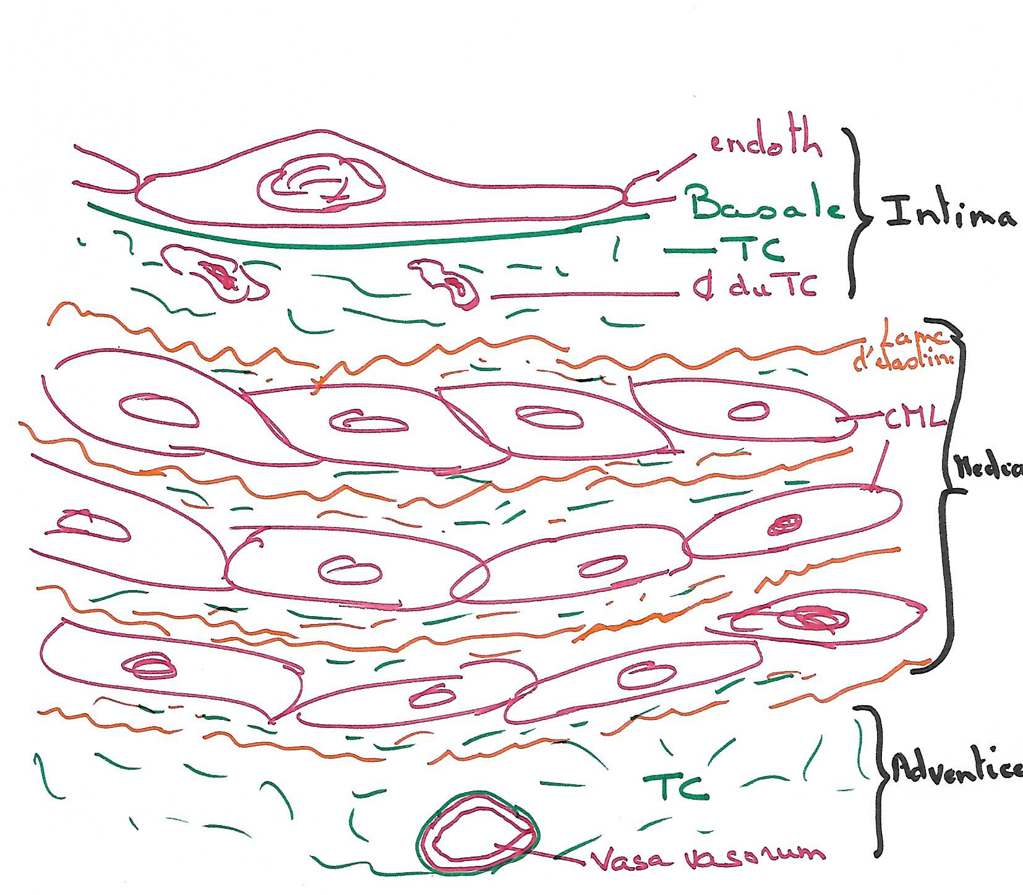
Les artères musculaires : La média s’étend entre deux lames d’élastine, la limitante élastique interne et la limitante élastique externe. La limitante élastique interne est toujours bien visible dans les artères musculaires, l’externe est plus irrégulière. Hormis ces deux lames élastiques, la média des artères musculaires est principalement formée de fibres musculaires séparées par un peu de matrice extra-cellulaire (Collagène et fibres d’élastine).
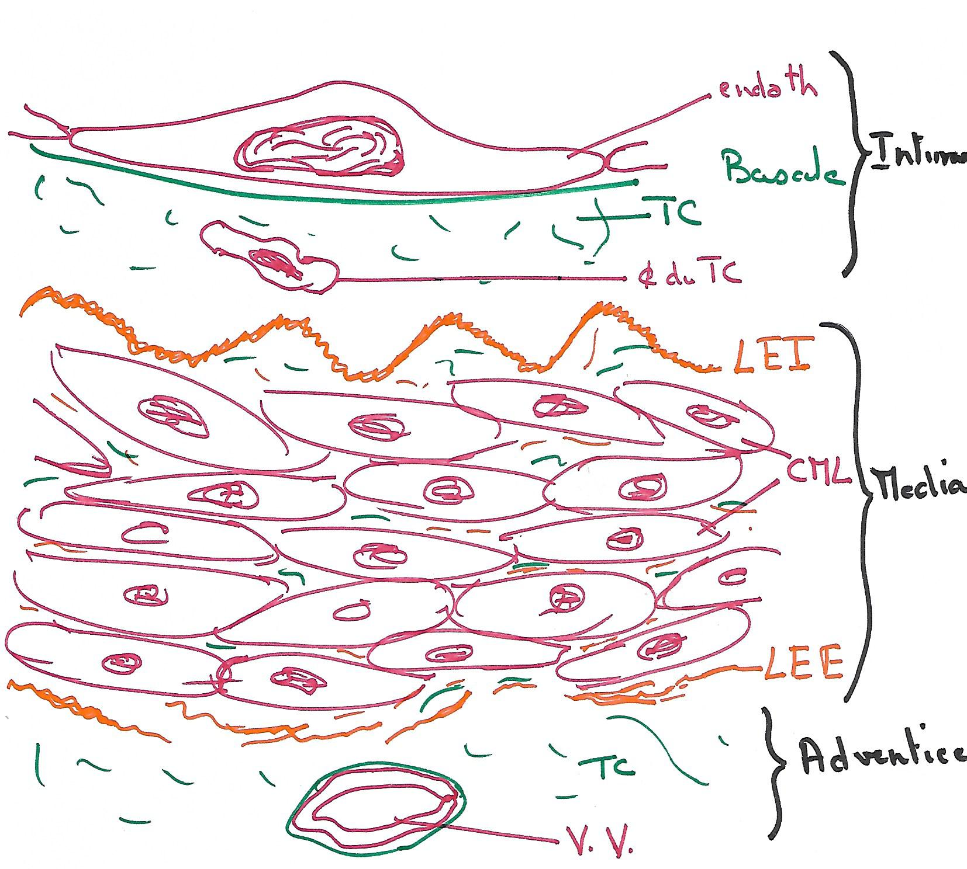
Les artérioles ressemblent aux artères musculaires mais ne présentent plus de limitante élastique.

c) Adventice
Tissu conjonctif lâche qui se trouve à la périphérie des artères, il renferme des vaisseaux, les vasa vasorum qui apportent du sang aux tissus artériels les plus périphériques. Dans les plus gros vaisseaux ils envoient des branches dans la partie externe de la média. Les tissus plus centraux effectuent leurs échanges directement avec le sang qui circule dans l’artère. Les terminaisons nerveuses notamment orthosympathiques se trouvent à la jonction entre l’adventice et la média.

2) Rôles

a) Propulsion du sang
Les artères élastiques se dilatent au moment de l’éjection systolique grâce à l’élasticité de lames d’élastine. Une dilatation trop importante est évitée grâce aux fibres de collagène peu étirables qui opposent une résistance à partir d’un certain degré de distension. Au cours de la diastole, les artères élastiques reviennent à leur état initial. La compliance des parois artérielles diminue avec l’âge.

b) Contrôle du débit
Les fibres musculaires peuvent par leur contraction moduler le diamètre de la lumière artérielle. Le tonus de ces fibres est contrôlé par l’innervation orthosympathique d’une part (vasoconstriction par les récepteurs α) et par des facteurs humoraux (Oxyde d’azote, angiotensine…). La contraction se propage par diffusion du médiateur dans la média et par couplage des fibres entre elles par les jonctions communicantes.

III) Les veines

C’est le système qui assure le retour sanguin, il contient la majorité (70%) du volume sanguin. Le diamètre de la lumière est large par rapport à l’épaisseur de la paroi.

1) Structure
L’intima présente une structure classique. Dans les grosses veines, on trouve des valvules qui sont des replis de l’intima (axe conjonctif recouvert sur ses deux faces par un endothélium).
La média est plus réduite que dans les artères, elle est constituée de 2 à quelques couches de cellules musculaires lisses. La matrice extracellulaire contient plus de collagène et moins de fibres élastiques. Les veines ont tendance à se collaber.
L’adventice est assez épaisse et renferme de nombreux vasa vasorum qui apportent du sang artériel aux tissus des veines.
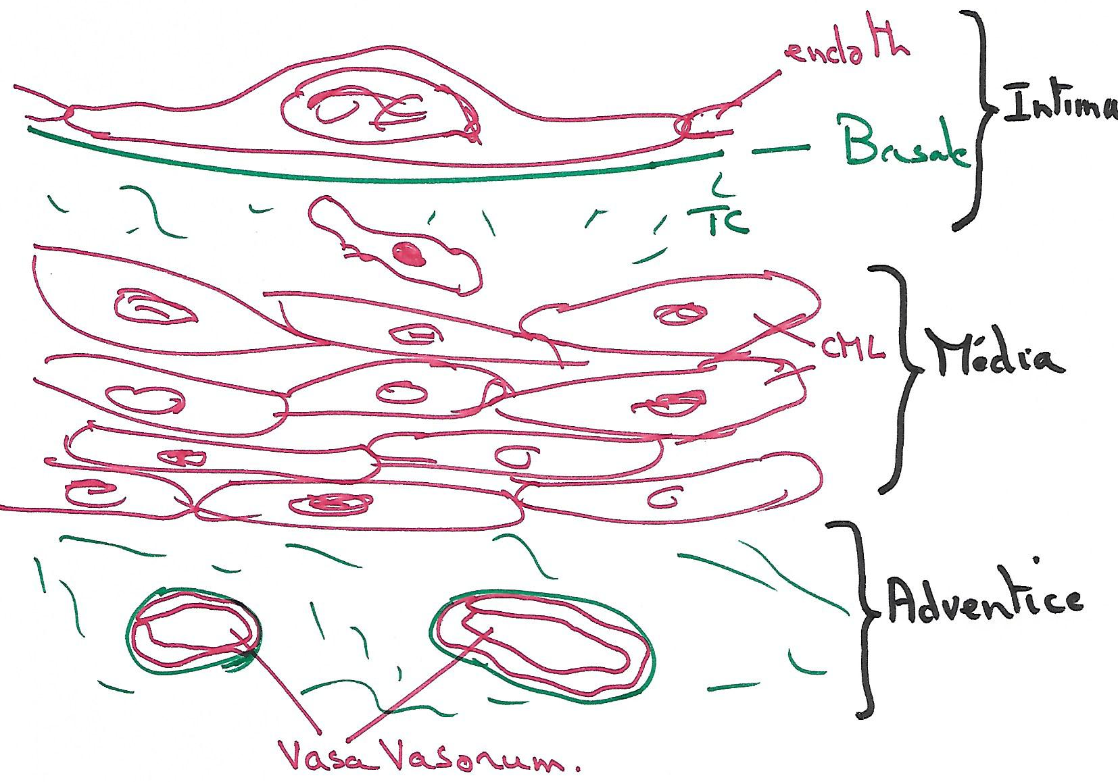

2) Rôles
La circulation veineuse est due à la dépression thoracique lors de l’inspiration, au massage externe par le mouvement des muscles ou même aux pulsations des artères voisines qui résultent en un flux directionnel du fait de la présence des valvules empêchant le reflux.
Les veines jouent aussi le rôle de réservoir de sang. Elles renferment environ 70% du volume sanguin dont une partie peut être mobilisée par exemple en cas d’exercice musculaire ou d’hémorragie (intervention de la media). Les veines des organes abdominaux (foie, rate) et de la peau sont particulièrement impliquées dans ce processus.

IV La micro-circulation sanguine

C’est la partie comprise entre les artérioles et les veinules, au niveau de laquelle s’effectuent les échanges.

1) Organisation
Entre artériole et veinule on peut trouver :
- des métartérioles : vaisseaux formés d’un endothélium doublé par une couche de cellules musculaires lisses discontinue.
- des capillaires qui sont formés d’un simple endothélium entouré de manière discontinue par des péricytes. Les péricytes sont des cellules présentant des prolongements qui enserrent les cellules endothéliales. Ils se trouvent dans un dédoublement de la membrane basale endothéliale et établissent des jonctions avec les cellules endothéliales. Ils présentent des propriétés contractiles et réguleraient le débit capillaire. Ils sont capables de phagocytose et peuvent se différencier en de nombreux types cellulaires. A la jonction artériolo-capillaires on trouve un sphincter précapillaire. Groupe de cellules musculaires sur lesquelles se trouvent des terminaisons nerveuses. Les capillaires ont un diamètre de 5 à 10 µm ; les capillaires sinusoïdes sont plus gros, 10 à 30 µm.
- des veinules postcapillaires qui ont la même structure que les capillaires, mais où les péricytes sont plus fréquents.
- des anastomoses artérioveineuses qui établissent une communication directe entre l’artériole et la veinule.
On trouve parfois deux réseaux capillaires successifs. On parle alors de systèmes portes. Le vaisseau qui se trouve entre les deux réseaux peut être une veine (Système porte hépatique) ou une artère (Systèmes portes rénal et hypophysaire)

2) Structure des capillaires

On distingue plusieurs catégories de capillaires en fonction de leur structure.
- Les capillaires continus présentent des cellules endothéliales jointives (en général jonctions adhérentes) reposant sur une lame basale. Certains d’entre eux possèdent des jonctions serrées particulièrement efficaces qui interdisent tout passage paracellulaire. C’est notamment le cas au niveau du SNC.
- Les capillaires fenêtrés dont les cellules endothéliales jointives reposent sur une lame basale mais présentent des pores. Souvent, ces pores présentent un diaphragme constitué de protéines transmembranaires. On les trouve dans le rein, les glandes endocrines, les villosités intestinales et les plexus choroïdes (organes où les échanges passifs sont importants).
- les capillaires discontinus sont formés de cellules endothéliales percées de larges pores et laissant parfois des espaces entre elles. La lame basale est discontinue voire absente. On les trouve dans le foie, la rate et la moelle osseuse. Ils sont souvent confondus avec les capillaires sinusoïdes or on trouve des capillaires sinusoïdes qui ne sont pas discontinus dans la surrénale et l’hypophyse.

3) Histophysiologie

a) Contrôle du débit
Le débit à l’intérieur des capillaires est contrôlé par le fonctionnement des anastomoses artério-veineuses (rôle dans la thermorégulation), le tonus des artérioles et des veinules et le fonctionnement des sphincters précapillaires.

b) Echanges
C’est au niveau de la microcirculation que s’effectuent les échanges entre le sang et les autres tissus. Ces échanges concernent des molécules mais aussi les leucocytes. Les leucocytes traversent l’endothélium en s’insinuant entre deux cellules endothéliales. C’est un processus complexe qui implique des modifications coordonnées des deux types cellulaires (donc communications entre le leucocyte et la cellule endothéliale). Cette traversée ne se produit de manière constitutive qu’au niveau des veinules post capillaires des organes lymphoïdes car les cellules endothéliales expriment à cet endroit des molécules d’adhérence susceptibles d’interagir avec les leucocytes.
En général, l’expression de ces molécules d’adhérence est induite (exocytose des corps de Weibel et Palade) en cas d’inflammation ce qui favorise l’afflux de leucocytes dans le foyer inflammatoire.
Les échanges de molécules sont souvent passifs (diffusion et filtration) mais ils peuvent être actifs et contrôlés par les cellules endothéliales, notamment au niveau du SNC.

V Les vaisseaux lymphatiques

On les trouve dans la plupart des organes à l’exception de l’oreille interne, du globe oculaire et de l’os (cartilage et moelle), du thymus…
Les capillaires lymphatiques sont borgnes, ils sont formés de cellules endothéliales exprimant des protéines différentes des cellules des capillaires sanguins. La lame basale est discontinue et les cellules endothéliales peuvent être directement ancrées à la matrice extracellulaire par des filaments d’ancrage (composition ? élastine, fibrilline, emiline...) qui maintiennent les lymphatiques béants et participent à leur remplissage. Il n’y a pas de péricytes.
Les capillaires se rejoignent pour former des vaisseaux lymphatiques qui ont la même structure que les veines et présentent notamment de nombreuses valvules. Le canal lymphatique droit et le canal thoracique rejoignent la circulation veineuse à la bifurcation des veines sous clavières et jugulaires internes.

